Project 2 洪廷維 L091074

1. 介面說明
   1. 開發環境：MATLAB
   2. 如何執行：開啟main.m並執行
2. 程式架構說明
   1. The project contains : 1 main program (main)，2 classes (PATH, RVM2)，7 functions (config2noap, joint2noap, noap2config, noap2joint, rad2deg0, numercial_diff, Print)
   2. main.m  
      主程式，定義題目的參數，控制專題流程
   3. PATH.m  
      該類別可用於產生robot類別之軸、末端點軌跡，詳細說明於程式碼中，以下會著重介紹
      1. Arguments of constructor  
         共五個，依序為：
         1. Desired points  
            n個noap matrix，本專題即 $\{P1,P2,P3\}$
         2. Desired points’ time  
            設定Desired points之抵達時間，本專題即 $[0, 0.5, 1]$
         3. Size of transition portion $t_{acc}$ 
             ，本專題即 $[0, 0.2, 0]$
         4. robot類別  
            本專題即RVM2
         5. method  
            用於決定使用Joint move method 或 Cartesian move method
      2. properties
         1. point  
            為一結構，用以儲存Desired points之相關資料
         2. path  
            為一結構，用以儲存規劃之軌跡，共7種，如下表

|  |  |  |  |
| --- | --- | --- | --- |
| path(A).B | | | |
| B  A | joint ($θ_{1}\sim θ_{6}$) | config ($x, y, z, ϕ, θ,ψ$) | noap |
| 1 (position) | O | O | O |
| 2 (velocity) | O | O | X |
| 3 (acceleration) | O | O | X |

* + 1. methods
       1. PATH  
          PATH.m的constructor
       2. path_planning  
          即講義Polynomial Path Planning方法，但沒有限定 $ψ$ 只在transition portion改變
  1. RVM2.m  
     定義RVM2相關之函數、參數，包含專題一之forward kinematic和inverse kinematic，透過更改參數可拓展至任意的、基於D-H model的n link robot
  2. functions
     1. config2noap, joint2noap, noap2config, noap2joint, rad2deg0  
        用於joint, config, noap之間的轉換
     2. numercial_diff  
        數值微分，用來計算軌跡之速度和加速度
     3. Print  
        輸出結果圖

1. 數學運算說明  
   本專題主要之數學運算為Polynomial Path Planning之推導，因HW4的(a)推導過，故省略
2. 軌跡規劃曲線圖結果
   1. Joint move

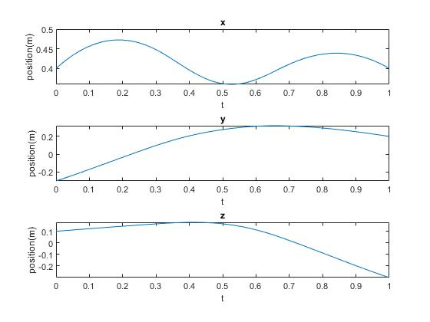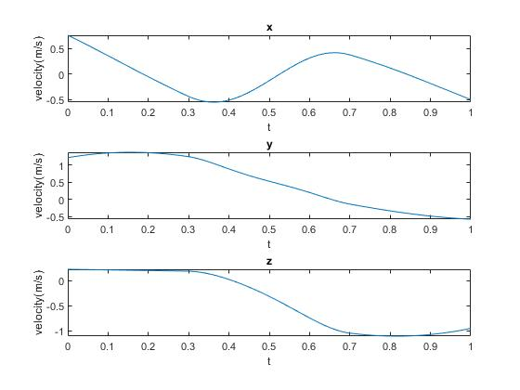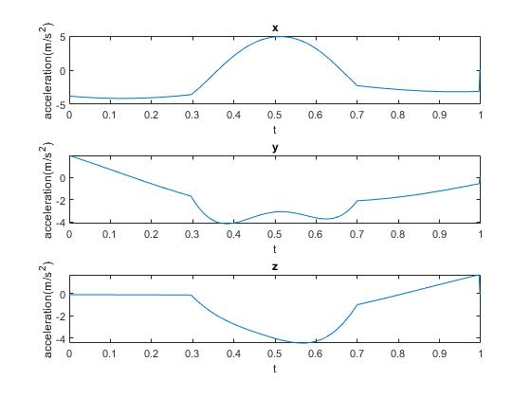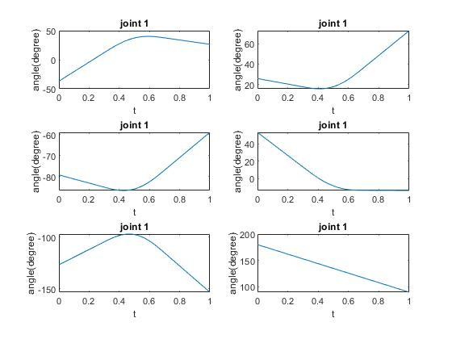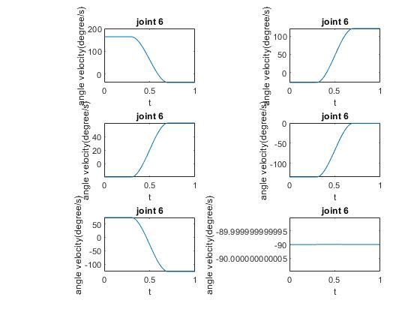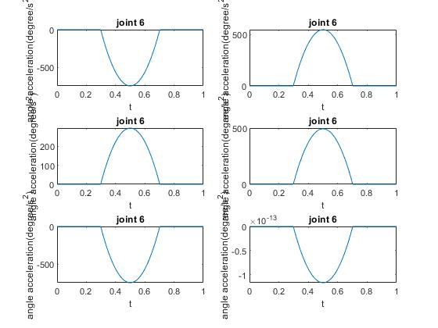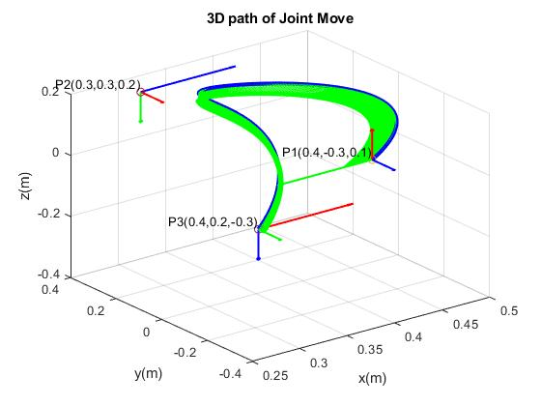

* 1. Cartesian move

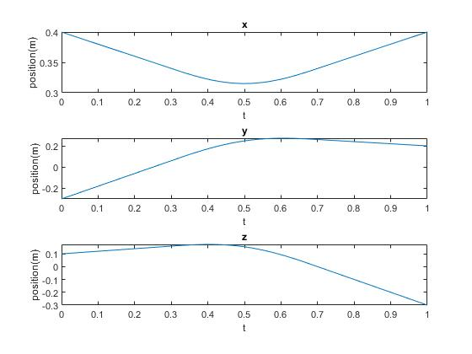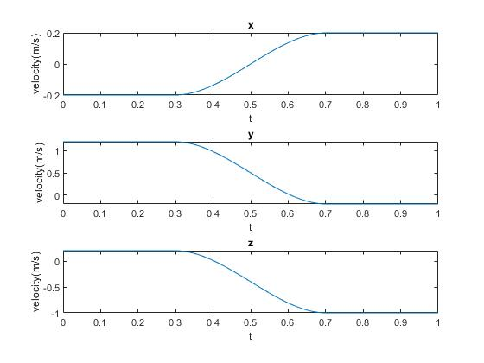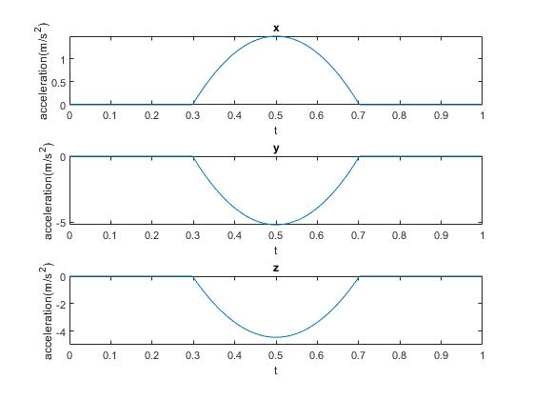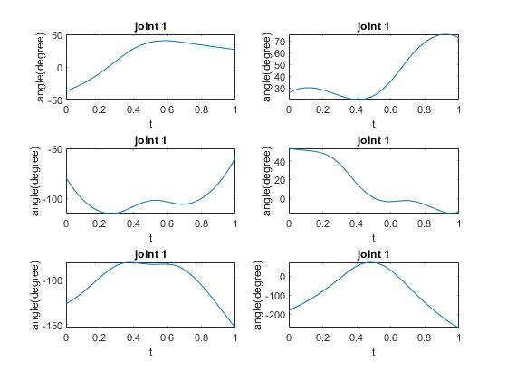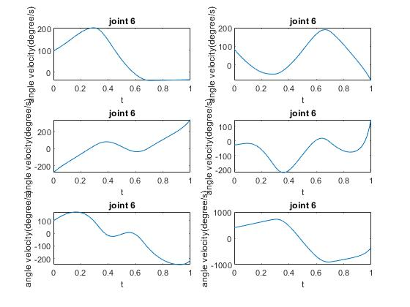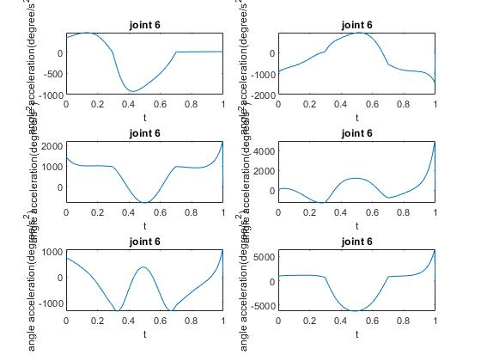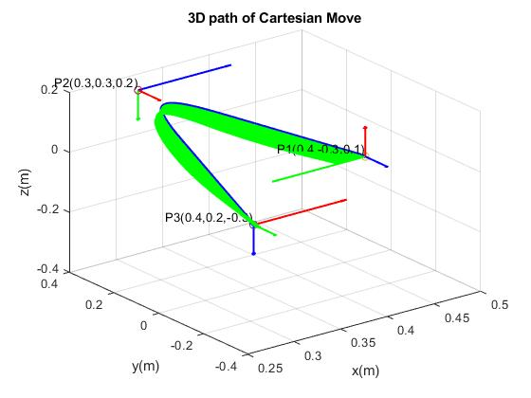

* 1. 說明
     1. Joint move method是對軸軌跡作規劃再透過forward kinematic計算末端點之軌跡，雖然計算較簡單且不會有奇異點問題，但因為我們給予機械手臂任務時，通常所關心的是末端點的軌跡，而該方法無法精確地給出點之間（例如P1和P2之間）的軌跡，因此對於末端點軌跡之精確度有要求的任務將不適用，相反地，若只是想將機械臂末端點的configuration移至特定點，該方法將優於Cartesian move method。
     2. Cartesian move method是對末端點作軌跡規劃再透過inverse kinematic計算軸軌跡，雖計算較複雜、軸軌跡可能不連續且具有奇異點問題，但該方法可以直接對末端點軌跡作設計（可從2.之3D path 結果圖看出Joint move method跟Cartesian move method之差異）， 因此更能夠勝任對末端點軌跡之精確度有要求的任務。
     3. 本專題之軌跡於 $t=0.3時$ 發生奇異點，實作中是將 $t_{acc}$ 增加一個time step，使軌跡於 $t=0.298$ 時就開始轉彎（進入transition portion）以避開奇異點。